Расписание учебных периодов
При работе с журналами и для передачи данных на портал «Петербургское образование» будет использоваться расписание учебных периодов. Эти данные вносятся в
WEB-приложении «Расписание занятий».
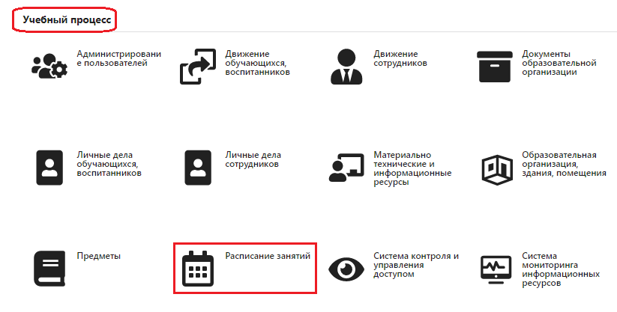
Откройте приложение «Расписание занятий» и, выделив в дереве объектов «Список учебных периодов», добавьте объект «Расписание учебных периодов».
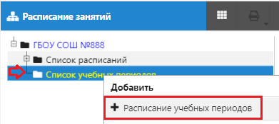
Далее, выделив добавленный объект, введите его наименование и добавьте последовательно строки всех учебных периодов для данного расписания. Для каждого учебного периода должны быть правильно введены даты его начала и окончания.
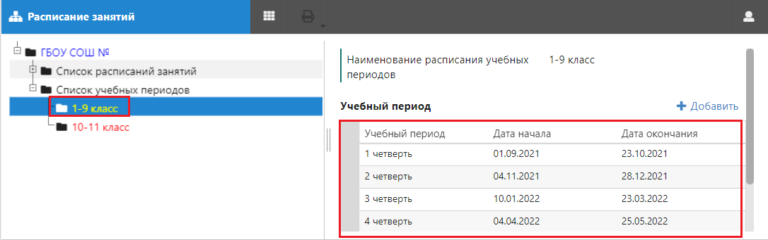
При необходимости можно создать несколько расписаний учебных периодов, например, для старших классов полугодия, а для младших четверти.
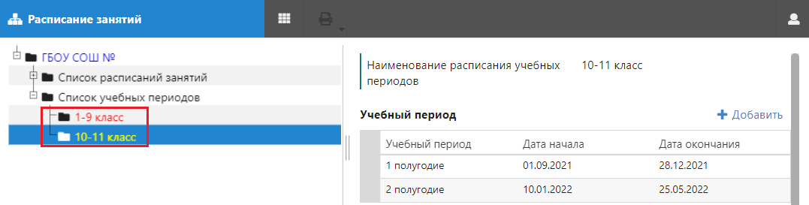
Расписание учебных периодов автоматически связывается с журналами, если оно было введено до автосоздания журналов. При связывании используется данные, веденные в поле «Наименование расписания учебных периодов», отслеживается присутствие в наименовании уровня образования или параллели. При отсутствии этих данных журналы 1-9 параллели связываются с четвертями, 10-11 с полугодиями.
Проверить или откорректировать учебный период автоназначенный в журнале можно в приложении «Управление электронными журналами».
Для этого нужно открыть окно редактирования журнала. В поле «Учебные периоды» отображается назначенное значение.
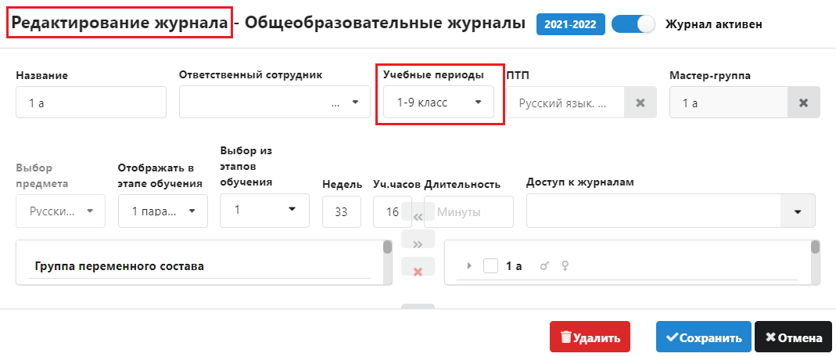
В списке значений для этого поля содержатся все расписания учебных периодов, введенные в расписании занятий.
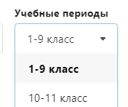
При необходимости можно выбрать другое значение и сохранить изменения, щелкнув на одноименную кнопку в окне «Редактирование журнала».
Рекомендуется проверить, что для всех журналов правильно выбраны значения в поле «Учебные периоды», эта информация используется при передаче данных в электронный дневник.

